Базовые игры для игротеки. ТОП-10
Для игротеки рекомендуется иметь подборку из разнохарактерных игр (см. классификаторы ниже).
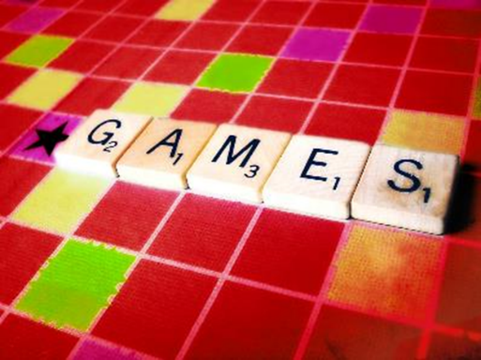
Классификаторы игр
- КОЛИЧЕСТВО ИГРОКОВ
- ВОЗРАСТ УЧАСТНИКОВ
- ВРЕМЯ ИГРЫ
Категории игр
AA («тяжелые»)
Многостраничные правила. Большое количество тайлов, фигурок и прочего реквизита. Время – 60+ (чаще 120+).
ВВ («рабочие лошадки»)
Правила средней сложности, детали могут быть «разжеваны» в процессе игры. Длительность игры 30-60 минут.
СС («быстрые»)
Скоростные игры на реакцию, динамичные, активные. Длительность игры редко превышает 30 минут.
ТОП 10 игр для игротеки
- 7 WONDERS AA
- 100000 лет до нашей эры A
- Цитадели А
- Dixit BB
- Splendor BB
- Кто осел? В
- Айс-класс B-CC
- Без паники! СС
- Скоростные цвета CC
- Барабашка C
ДОПОЛНИТЕЛЬНЫЙ СПИСОК ЛЮБИМЫХ ИГР
+ Интеллектуальные игры
«Активити» (для разных возрастов), «Бум!» (+12), «Trivial Pursuit (семейное издание)»
+ Семейные игры (в т.ч. на карточном движке)
«Эволюция», «Azul», «Билет на поезд» (Ticket to ride),
«Спящие королевы», «Тайное послание» и др.
+ Игры на ловкость броска\ щелчковые игры
«Волшебник Изумрудного города», «Перекати-Ежик» и др.

